PEDIDO DE PROVIDÊNCIA Nº. __________ /2019

O vereador que a esta subscreve, no uso das prerrogativas que lhes são conferidas pelo Regimento Interno da Câmara Municipal, requer, ouvida a casa e após os tramites regimentais, na pessoa do Exmo. Prefeito Municipal, providências junto a Secretaria Competente, no sentido de que seja realizada, COM URGÊNCIA, retirada de 2 (dois) trailers que se encontram abandonados ao lado do Restaurante Popular, na área da Estação de ônibus.

JUSTIFICATIVA
Os aludidos trailers vêm sido usados por usuários de drogas, pequenos delinquentes, que estão fazendo uso para pernoitar no local, bem como utilizando os trailers como ferramenta para cometerem pequenos delitos durante a noite.

Sala das Sessões, 24 de abril de 2019.

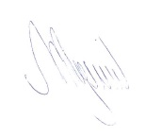

MARCELO PIRES RODRIGUES
VEREADOR - MDB

